UNION INTERNATIONALE DES TÉLÉCOMMUNICATIONS
Bureau des radiocommunications
(N° de Fax direct +41 22 730 57 85)

Lettre Circulaire  3/LCCE/22 | 15 août 2003
Aux Administrations des Membres de l'UIT et aux autres membres du Secteur
des Radiocommunications participant aux travaux des Groupes de travail 3J, 3K, 3L et 3M de la Commission d’études 3 des radiocommunications
Objet: Réunions des Groupes de travail 3J, 3K, 3L et 3M
Groupe de travail 3J: Principes fondamentaux de la propagation
Groupe de travail 3K: Propagation point-zone
Groupe de travail 3L: Propagation ionosphérique
Groupe de travail 3M: Propagation point-à-point et Terre-espace

Introduction
Nous vous informons, par la présente Lettre circulaire, que les réunions des Groupes de travail 3J, 3K, 3L et 3M auront lieu à Fortaleza, Brésil, à l’aimable invitation d’ANATEL, agence brésilienne de régulation du 20 au 28 novembre 2003.
Lieu des réunions
Les réunions auront lieu au :
Caesar Park Hotel
Av. Beira Mar, 3980 – Praia do Mucuripe
Fortaleza – Ceará – Brésil
Site web: www.caesarpark-for.com.br
Tél: +55 85 466-5000
Fax: +55 85 466-5111
Pour plus d’informations, voir l’Annexe 1.
Programme des réunions

Groupe | Date | Séance d’ouverture
Réunion conjointe des Groupes de travail | 20 novembre 2003 | 9 h 30
Groupe de travail 3J | 20-28 novembre 2003 | 15 h 45 – 17 h 00
Groupe de travail 3K | 20-28 novembre 2003 | 14 h 00 – 15 h 15
Groupe de travail 3L | 26-28 novembre 2003 | 9 h 30
Groupe de travail 3M | 20-28 novembre 2003 | 10 h 45 – 12 h 00
Les services directement liés aux réunions, enregistrement des délégués, distribution des documents, etc., seront regroupés dans le même bâtiment. L'enregistrement commencera à 8 h 30 les jours de l’ouverture.
Veuillez noter que les réunions des Groupes de travail auront lieu immédiatement après la conférence « ClimDiff 2003 », sponsorisée par la Commission F de l’URSI, qui se tiendra au même endroit du 17 au 19 novembre 2003. Pour plus de détails, voir le site http://www.climdiff.com.
Les projets d’ordre du jour de ces réunions sont reproduits à l’Annexe 2. Les Questions confiées aux Groupes de travail se trouvent à l’adresse suivante:
http://www.itu.int/ITU-R/pulications/que/index.asp. Les travaux des Groupes de travail se dérouleront en anglais.

Contributions
Il est demandé d'envoyer des contributions en réponse au travail confié aux Groupes de travail 3J, 3K, 3L et 3M. Les contributions seront traitées et distribuées conformément aux dispositions de la Résolution UIT-R 1-4. Elles seront également disponibles sur
http://www.itu.int/ITU-R/study-groups/rsg3/index.asp et distribuées aux participants à l’ouverture de la réunion.
Un exemplaire de chaque contribution devra être envoyé, pour traitement, au Directeur du Bureau des radiocommunications, aux Présidents des Groupes concernés et au Président et aux Vice-Présidents de la Commission d'études 3 des radiocommunications. Les adresses correspondantes figurent dans l'Annexe 3 de la présente Circulaire. Les participants sont encouragés à présenter leurs contributions par courrier électronique à:
rsg3@itu.int
La date limite de soumission des contributions est fixée au jeudi 13 novembre 2003 à 17 heures (heure locale de Genève). La Résolution UIT-R 1-4 dispose que les contributions qui ne sont pas disponibles pour les participants à l'ouverture de la réunion ne seront pas examinées.

Hébergement et informations concernant l’arrivée
Les informations concernant l’hébergement se trouvent dans l’Annexe 1. Il est conseillé de réserver dès que possible. Cette annexe contient également tous les détails relatifs à l’arrivée à Fortaleza ainsi qu’une carte indiquant la situation de l’hôtel où se tiennent les réunions.

Participation
Nous vous prions de nous communiquer, au plus tard un mois avant l'ouverture de la réunion, le nom de votre (vos) représentant(s) au moyen du formulaire ci-joint (Annexe 4) (le photocopier si nécessaire).

Valery Timofeev
Directeur, Bureau des radiocommunications
Annexes: 4
Distribution:
– Administrations des Membres de l’UIT et autres membres du Secteur des radiocommunications participant aux travaux des Groupes de travail 3J, 3K, 3L et 3M de la Commission d’études 3 des radiocommunications
– Président et Vice-Présidents de la Commission d’études 3 des radiocommunications
– Secrétaire général de l’UIT, Directeur du Bureau de la normalisation des télécommunications, Directeur du Bureau de développement des télécommunications
Annexe 1
(anglais seulement)
Information for participants

Meeting venue and hotel accommodation
The venue of the meeting is:
Caesar Park Hotel
Av. Beira Mar, 3980 – Praia do Mucuripe
Fortaleza – Ceará – Brazil
Home page: www.caesarpark-for.com.br
Tel: +55 85 466-5000
Fax: +55 85 466-5111
(See map below)
The hotel rooms are reserved for your disposal from 17 to 28 November 2003 so as also to cover the preceding “ClimDiff 2003” Conference (17-19 November 2003).
Room reservation (Special hotel rates)

Rooms | Single | Double
Superior Lateral Ocean View | R$ 216,60 | R$ 271,50
Luxe Front Ocean View | R$ 288,20 | R$ 354,60
Studio Front Ocean View | R$ 323,00 | R$ 389,30
Suite Junior Front Ocean View | R$ 392,20 | R$ 458,60
Suite Executive Front Ocean View | R$ 621,00 | R$ 687,30
- All taxes are included
- Breakfast and lunch are included
- Currency
USD 1,00 = R$ 3,03 (3 August 2003)

The special rates are valid only for reservations made through A&A Promoções e Eventos
Please send your requirements for reservations, by e-mail (or fax), to the following address before 20 October 2003:
A&A – Promoções e Eventos
Rua Dias Ferreira, 417 sala 405 - Leblon
22431-050 Rio de Janeiro – RJ - Brazil
Tel: + 55 21 2512-5308
Fax: + 55 21 2512-2495
E-mail: climdiff@aaeventos.com.br

Transport connections between Fortaleza Airport and the Caesar Park Hotel
We recommend a taxi from Airport to Caesar Park Hotel (about R$ 20,00)
For general information on Fortaleza, see http://www.turismo.setur.ce.gov.br
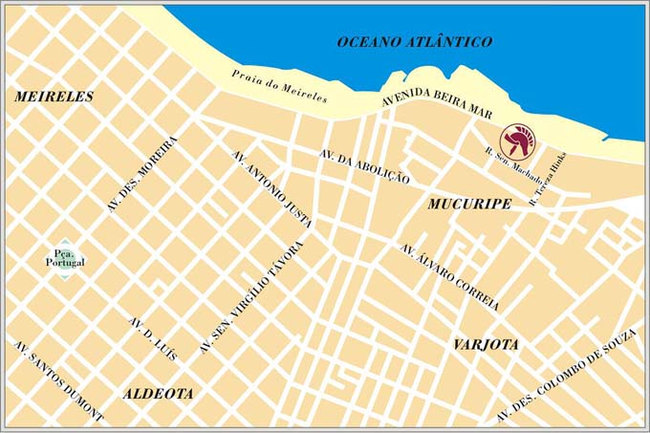
Caesar Park Hotel
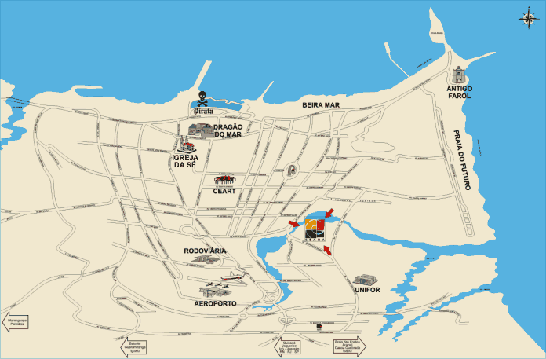

Caesar Park Hotel
annexe 2
Projet d'ordre du jour pour la réunion du Groupe de travail 3J
(Fortaleza, 20–28 novembre 2003)
(ouverture à 15 h 45 le 20 novembre 2003)

1 Remarques liminaires
2 Adoption de l’ordre du jour
- Questions dont l’étude a été confiée au Groupe de travail (Doc. 3/1 disponible à l’adresse suivante :
http://www.itu.int/md/meetingdoc.asp?type=sitems&lang=e&parent=R03-SG03-C-0001))
4 Questions relatives aux futures CMR
5 Organisation des travaux pendant la réunion
5.1 Attribution des textes et des documents
5.2 Notes de liaison
6 Rapports des Présidents des sous-groupes et examen des documents
6.1 3J-A Effets de l’atmosphère claire (C. Gibbins)
6.2 3J-B Effets des nuages et des précipitations (M. Pontes)
6.3 3J-C Bruit et radiométrie
6.4 3J-D Cartographie mondiale (J.P.V. Poiares Baptista)
6.5 3J-E Aspects statistiques (G. Brussard)
6.6 3J-F Diffraction par la végétation et les obstacles (A. Nyuli)
6.7 3J-G Propagation de l’onde de sol
7 Manuel de radiométéorologie
8 Approbation des documents
9 Divers

G. BRUSSAARD
Président du Groupe de travail 3J
Documentation pour la réunion du Groupe de travail 3J

Question UIT-R 201-2/3 | Question UIT-R 209/3
Question UIT-R 202-1/3 | Question UIT-R 214-1/3

Rapport du Président du GT 3J, Doc. 3J/56 (17 juillet 2002)
Contributions aux points de l’ordre du jour, reçues conformément aux dispositions de la Résolution UIT-R 1-4
Projet d’ordre du jour de la réunion du Groupe de travail 3K
(Fortaleza, 20–28 novembre 2003)
(ouverture à 14 h 00 le 20 novembre 2003)

1 Remarques liminaires
2 Adoption de l'ordre du jour
3 Questions dont l'étude est confiée au Groupe de travail
4 Examen du Rapport du Président du GT 3K (Doc. 3K/60)
5 Aspects concernant les futures CRR et CMR
6 Organisation des travaux
6.1 Répartition des textes et documents
6.2 Notes de liaison
7 Programme de travail
7.1 Aspects de la propagation concernant les méthodes de prédiction spécifiques au trajet terrestre dans la gamme de fréquences 30 MHz - 3 GHz (3K-1)
7.2 Aspects de la propagation concernant les méthodes de prédiction générals au trajet terrestre dans la gamme de fréquences 30 MHz - 3 GHz (3K-2)
7.3 Aspects de la propagation concernant les communications personnelles à courte distance et les réseaux locaux hertziens dans la gamme de fréquences
300 MHz - 100 GHz (3K-3)
7.4 Aspects de la propagation concernant les systèmes de Terre à accès hertzien (3K-4)
7.5 Elaboration de manuels
8 Approbation des documents de travail
8 Programme des travaux futurs
9 Divers

R. GROSSKOPF
Président du Groupe de travail 3K

Documentation pour la réunion du Groupe de travail 3K
Question UIT-R 203-3/3
Question UIT-R 211-2/3
Rapport du Président du GT 3K, Doc. 3K/60 (7 juin 2002)
Contributions aux points de l’ordre du jour, reçues conformément aux dispositions de la Résolution UIT-R 1-4
Projet d’ordre du jour de la réunion du Groupe de travail 3L
(Fortaleza, 26–28 novembre 2003)
(ouverture à 9 h 30 le 26 novembre 2003)

1 Remarques liminaires
2 Adoption de l’ordre du jour
3 Questions dont l’étude a été confiée au Groupe de travail
4 Questions relatives aux futures CMR
5 Programme de travail de la réunion
5.1 Rapports des Présidents des Groupes de Rapporteurs
5.1.1 Groupe de correspondance chargé des communications numériques en ondes décamétriques
5.1.2 Propagation au-dessus de 2 MHz environ (3L-RG1, Hortenbach)
5.1.3 Propagation au-dessous de 2 MHz environ (3L-RG2, J. Wang)
5.1.4 Propagation transionosphérique (3L-RG3, R. Leitinger)
5.1.5 Mesures et banques de données (3L-RG4, Wakai)
5.2 Présentation et examen des documents
5.3 Organisation des Groupes de rédaction et attribution des documents
5.4 Liaison avec d’autres groupes (y compris réponses aux notes de liaison)
6 Approbation des documents
7 Travaux futurs
8 Divers

J. WANG
Président du Groupe de travail 3L
Documentation pour la réunion du Groupe de travail 3L

Question UIT-R 212-1/3 | Question UIT-R 222-1/3
Question UIT-R 213-1/3 | Question UIT-R 225-3/3
Question UIT-R 218-2/3 | Question UIT-R 226-2/3
Question UIT-R 221/3 | Question UIT-R 227-1/3
 | Question UIT-R 229/3

Rapport du Président du GT 3L, Doc. 3L/24 (1 juillet 2002)
Contributions aux points de l’ordre du jour, reçues conformément aux dispositions de la Résolution UIT-R 1-4
Projet d’ordre du jour de la réunion du Groupe de travail 3M
(Fortaleza, 20–28 novembre 2003)
(ouverture à 10 h 45 le 20 novembre 2003)
1 Remarques liminaires
2 Adoption de l’ordre du jour
3 Questions dont l’étude a été confiée au Groupe de travail (Doc. 3/1)
4 Rapport du Président du Groupe de travail (Doc. 3M/82)
5 Etudes requises en vue de la CMR-07
6 Organisation des travaux pendant la réunion
7 Programme de travail de la réunion
7.1 Aspects relatifs à la propagation pour les communications de Terre point à point
(3M1 – T. Tjelta)
7.2 Aspects relatifs à la propagation pour les communications Terre-espace
(3M2 – G. Feldhake)
7.3 Aspects relatifs à la propagation en ce qui concerne les brouillages et la coordination (3M3 – D.F. Bacon)
7.4 Aspects spécifiques (3M4 – C.D. Wilson)
7.4.1 Paramètres climatiques (3M4A – T. Tjelta)
7.4.2 Effets des précipitations (3M4B – M.S. Pontes)
7.4.3 Effets propres aux communications mobiles par satellite et à la radiodiffusion par satellite (3M4C – D.V. Rogers)
7.4.4 Banques de données (3M4D – B. Arbesser-Rastburg)
8 Coordination avec d’autres groupes (y compris réponse aux notes de liaison)
9 Élaboration de futurs manuels
10 Programme des travaux futurs
11 Divers
C.D. WILSON
Président du Groupe de travail 3M
Documentation pour la réunion du Groupe de travail 3M

Question UIT-R 204-3/3 | Question UIT-R 208-2/3
Question UIT-R 205-1/3 | Question UIT-R 226-2/3
Question UIT-R 206-3/3 | Question UIT-R 228/3
Question UIT-R 207-3/3
Rapport du Président du GT 3M, Doc. 3M/82 (13 juin 2002)
Contributions aux points de l’ordre du jour, reçues conformément aux dispositions de la Résolution UIT-R 1-4
annexe 3
Liste des Présidents et Vice-Présidents

Président, CE 3

Dr. D.G. COLE
IPS Radio & Space Services
PO Box 1386
HAYMARKET NSW 1240
Australie
Tél: +61 2 92138000
Fax: +61 2 92138060
Internet: david@ips.gov.au

Vice-Présidents, CE 3

M. B. ARBESSER-RASTBURG
European Space Agency (ESA)
ESTEC, TOS-EEP
Keplerlaan 1
2200 AG NOORDWIJK
Pays-Bas (Royaume des)
Tél: +31 71 5654541
Fax: +31 71 5654999
Internet: bertram@xe.estec.esa.nl / B.Arbesser-Rastburg@ties.itu.int

M. D.V. ROGERS
Communications Research Centre
3701 Carling Avenue
OTTAWA, Ontario K2H 8S2
Canada
Tél: +1 613 9985174
Fax: +1 613 9906339
Internet: dave.rogers@crc.ca

M. John WANG
Président, Groupe de travail 3L
Federal Communications Commission - FCC
445 12th Street S.W.
WASHINGTON, D.C. 20554
Etats-Unis d’Amérique
Tél: +1 202 4182435
Fax: +1 202 4181918
Internet: john.wang@fcc.gov

Président, GT 3J

M. G. BRUSSAARD
RADICOM
Hendrik van Herenthalslaan 11
5737 ED LIESHOUT
Pays-Bas (Royaume des)
Tél: +31 499 425430
Fax: +31 499 425470
Internet: gert.brussaard@radicom.nl

Président, GT 3K

M. R. GROSSKOPF
Institut für Rundfunktechnik GmbH
Florianmühlstrasse 60
80939 MÜNCHEN
Allemagne (République fédérale d’)
Tél: +49 89 32399409
Fax: +49 89 32399354
Internet: grosskopf@irt.de

Président, GT 3L

M. John WANG
(voir Vice-Présidents, CE 3)

Président, GT 3M

Mme C. WILSON
Commonwealth Scientific and Industrial
Research Organization (CSIRO)
Telecommunications & Industrial Physics
P.O. Box 76
EPPINGS, NSW 1710
Australie
Tél: +61 2 93724264
Fax: +61 2 93724490
Internet: Carol.Wilson@csiro.au

Annexe 4
Formulaire d’enregistrement
Réunions de l’UIT-R
Fortaleza, Brésil, 20–28 novembre 2003
Bureau des Radiocommunications Je désire participer à

GT 3J  20-28/11 | GT 3K  20-28/11 | GT 3M  20-28/11 | GT 3L  26-28/11

M. Mme Mlle:
(nom) (prénom)
Accompagné(e) de:
(nom) (prénom)

1. REPRÉSENTATION
Nom de l’Etat Membre:
❒ Chef de délégation  Adjoint  Délégué
(à compléter uniquement par les représentants des Etats Membres)
Nom du Membre du Secteur:
❒ Exploitation reconnue  Organisation intergouvernementale exploitant des systèmes à satellites
❒ Organisme scientifique ou industriel  Autres entités s’occupant de questions de télécommunication
❒ Organisation régionale ou autre organisation internationale  Nations Unies et ses agences spécialisées
❒ Organisation régionale de télécommunication  Membres associés

2. ADRESSE OFFICIELLE
Nom de la compagnie:
Adresse/Rue:
Ville/Etat/Code/Pays:
Tél. professionnel: Fax:
Courrier électronique: En cas d’urgence:

3. DOCUMENTS  anglais seulement

Date: Signature:
Réservé au Secrétariat du BR
Approuvé (Si appliqué) | Section personnelle |  | Section durant la réunion |  | Casier
A retourner dûment complété au Bureau des radiocommunications |  | Place des Nations  CH-1211 Genève 20  Suisse |  | Téléphone: +41 22 7305802  Téléfax: +41 22 7306600  Courrier électronique: linda.kocher@itu.int
\

